石油化工HSE、标准化、双重预控
整合协调线上专题讲座

活
动手册

全国安全生产月系列活动

承办方：北京和启开源应急科技有限公司

支持单位：上海异工同智信息科技有限公司

2022年8月25日（北京市）

目 录

1. 活动须知 | ………………………………………………… | 2
2. 议程安排 | ………………………………………………… | 3

活动须知

各位嘉宾：
您们好！热烈欢迎您来参加石油化工HSE、标准化、双重预控整合协调线上专题讲座，非常高兴为您服务。为保证本次专题讲座顺利召开，特做以下提醒。
一、专题讲座召开时间与方式:
1.会议时间：2022年8月25日全天
2.开会方式：线上线下同步进行
二、特邀出席线下专题讲座的嘉宾温馨提示如下：
1.特邀嘉宾参会地点：北京城建北苑大酒店（北京市朝阳区安外北苑5号院）
2.演讲PPT格式：16:9
3.疫情防控:
为了配合国家疫情防控政策要求，参会代表请阅读如下事项：
1)进入酒店需出示行程码和健康码，测量体温不得超过 37.3℃。
2)提供48小时核酸证明。
三、线上专题讲座参与方式说明：
1.直播平台：腾讯视频会议
2.线上参会方式：会议号+密码（修改备注：单位名称+姓名）
四、活动组联系方式:
王志刚：13910369798 杜伟军：15601144111

整合协调线上专题讲座
三层第二会议室

8月25日上午
时间 | 照片 | 演讲主题 | 嘉宾介绍
8:00-8:30 | 会议签到（播放企业宣传片）
8:30-8:40 | 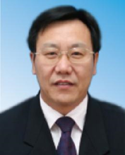 | 主持人 | 马端祝  教授级高级工程师，硕士研究生，中国石油集团安全环保技术研究院首席专家。
8:40-9:20 | 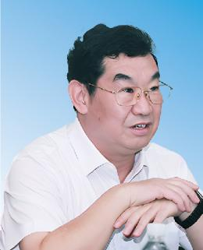 | 演讲主题一：  化工过程安全管理 | 王浩水  应急管理部原党组成员、总工程师，中国职业安全健康协会党委副书记。
9:20-9:50 | 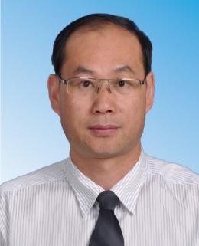 | 演讲主题二：  中国海油 HSE 实践 | 赵兰祥  毕业于东南大学，高级工程师，现任集团公司质量健康安全环保部副总经理。长期从事石化生产管理、QHSE管理工作。在集团公司总部工作期间，先后从事中下游安全管理、质量管理、应急管理、综合管理，先后分管海油安监办海油分部、上下游安全、应急、健康管理等工作。组织完成QHSE内控制度体系建设，参与QHSE管理体制机制建设，多次代表集团公司参加应急管理部组织的安全督查检查。多次组织事故调查工作，先后组织完成多个国家标准、行业、集团公司标准制修订，对石油化工安全生产具有较为深刻的理解。

时间 | 照片 | 演讲主题 | 嘉宾介绍
9:50-10:20 | 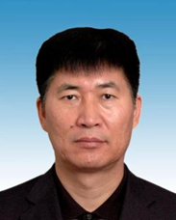 | 演讲主题三：  中石油 HSE 管理体系实践与经验分享 | 岳云平  中国石油天然气集团有限公司质量健康安全环保部体系处处长，高级工程师，拥有30多年石油化工行业工作经验。曾多次赴海外开展商务管理和项目投标，组织参加HSE体系审核、应急能力评估、事故事件调查、HAZAOP方案评审等工作，组织编制《中国石油质量安全环保“十四五”发展规划》，组织编撰《企业安全环保健康管理指南》、《高危作业技术管理丛书》，是中国石油HSE制度标准顶层设计、HSE体系建设运行、HSE风险管理的组织参与者和实践者。
10:20-10:30 | 茶歇
10:30-11:00 | 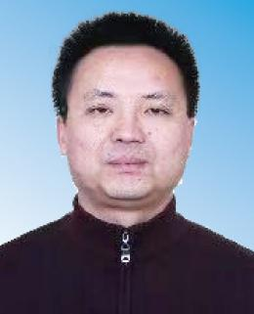 | 演讲主题四：  两化融合安全先行 | 冉绍春  中国中化控股有限责任公司健康安全环保部副总监，高级工程师。毕业于西南石油大学海洋石油工程专业，获上海交通大学船舶与海洋工程硕士。参加工作十多年来，一直在中央企业从事海洋石油安全管理工作，后选调原国家安全监管总局监管一司（海油安办），从事陆上石油天然气开采及海洋石油安全综合监管工作。2017年以后，历任中国昊华化工集团股份有限公司安全总监、中国中化控股有限责任公司健康安全环保部副总监。冉绍春同志既有扎实的企业安全实践与管理经验，又对国家安全法规标准及宏观政策有比较深入的研究和认识。

时间 | 照片 | 演讲主题 | 嘉宾介绍
11:00-11:30 | 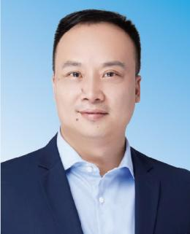 | 演讲主题五：  利用数字化系统扎实推动化工安全管理提升的思考与实践 | 周志杰  上海异工同智信息科技有限公司（工智道）创始人&CEO，中国石油和化工智能制造 智库专家，《中国石油和化工》杂志编委会 副主任委员，华东理工大学资源与环境工程学院 校友会理事长，化学工程与工艺博士，原华东理工大学 教授， 洁净煤技术研究所、国家能源煤气化技术研发中心、煤气化及能源化工教育部重点实验室骨干成员，主持过 30 余项大型煤气化专利技术授权项目。包括美国大型炼油企业的技术授权，开创中国高校向发达国家出口大型技术先河，山东省科技进步一等奖等省部级奖项，发明专利5项、学术论文20篇。
11:30-13:30 | 午餐休息（二层湘粤食府V10和V11包厢）

8月25日下午
13:00-13:30 |  |  | 播放企业宣传片
时间 |  |  | 照片 |  | 演讲主题 |  | 嘉宾介绍
 |  |  | 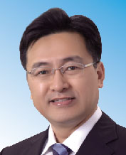 |  | 主持人 |  | 清华大学化工系教授，博士生导师；现任过程系统工程研究所所长，工业大数据系统与应用北京市重点实验室副主任。
13:30-14:00 |  |  | 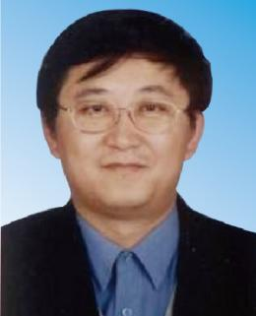 |  | 演讲主题六：  化工园区封闭化管理建设 |  | 王如君  王如君、教授级高工、应急管理部化工园区安全整治提升专家指导服务组长，现任中国安全生产科学研究院副总工程师、危险化学品安全技术研究所所长。中国石油大学（北京）工程博士导师。先后就任国家石化项目风险评价中心主任；中国石化集团安全工程院培训中心主任、总工程师，中国石油与化工工业联合会安全生产办公室主任。
时间 |  | 照片 |  | 演讲主题 |  | 嘉宾介绍
14:00-14:30 |  | 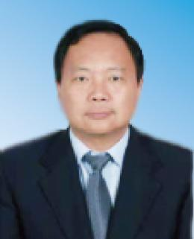 |  | 演讲主题七：  本质安全型企业的概念探讨 |  | 牟善军  现就职于中国石油化工股份有限公司青岛安全工程研究院，正高级工程师，2021年青岛市劳动模范和先进工作者，中共党员，博士研究生，国务院安委会专家咨询委员会委员，国家应急管理部专家组成员,中央企业安全生产专家组成员，中国石油和化学工业联合会专业委员会委员，国家科技计划管理部际联席会议特邀专家。荣获政府特殊津贴并颁发证书，国务院安委会专家，中华人民共和国应急管理部灭火救援专家。
 | 14:30-14:50 | 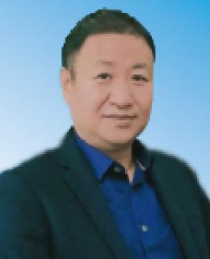 |  | 演讲主题八：  科研类实验室安全存在的问题及解决方案 |  | 王龙生  中国仪器仪表行业协会实验室建设与安全分会副理事长兼秘书长、《医学院校实验室安全技术与管理》副主编、《浙江省高校化学试剂库规范》编委、《安全实验室手册》主编、无锡赛弗安全装备有限公司董事长。
 | 14:50-15:20 |  |  | 演讲主题九：  石化企业安全风险智能管控 |  | 赵劲松  清华大学化工系教授，博士生导师；现任过程系统工程研究所所长，工业大数据系统与应用北京市重点实验室副主任；中国工程师联合体文化与伦理委员会常务副主任委员，中国化工学会工程伦理教育工作委员会主任委员，中国系统工程学会过程系统工程专业委员会副主任委员，中国公共安全科学技术学会预测预警专业工作委员会副主任委员，《中国化学工程学报（英文版）》副主编，国际期刊Computers & Chemical Engineering、Process Safety and Environmental Protection编委，国务院安委会危险化学品安全专业委员会专家组成员，生态环境部第一届生态环境应急专家组成员，北京市安全生产领域学科带头人。

时间 | 照片 | 演讲主题 | 嘉宾介绍
15:20-15:50 | 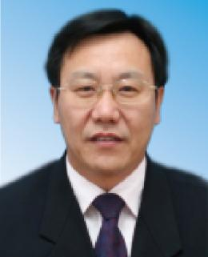 | 演讲主题十：  石化行业安全管理有效方式的思考 | 马端祝  教授级高级工程师，硕士研究生，中国石油集团安全环保技术研究院首席专家。现担任全国第一届灾害事故调查技术专业工作委员会委员、中国安全生产协会标准化技术委员会委员、中国化学品安全协会安全仪表专业委员会委员。
15:50-16:00 | 主持人会议总结

